Федеральное государственное казенное общеобразовательное учреждение «Волгоградский кадетский корпус Следственного комитета
Российской Федерации имени Ф.Ф. Слипченко»

Всероссийский конкурс
исследовательских работ
Категория участников: 10-11 класс
Направление: точные науки

Великие русские математики
и их Великие математические открытия.

Выполнил:
кадет 10 б класса
Гукасян Арсен Каренович
Научный руководитель:
Старцева Татьяна Александровна,
учитель математики

Волгоград, 2026

ОГЛАВЛЕНИЕ……………………………………………………...............................…..2
ВВЕДЕНИЕ.………………………………………………………………….....…………..3
ГЛАВА 1. ВЕЛИКИЕ МАТЕМАТИКИ………................................................................6
1.1 Биография ученых............................................................................................................6
1.2 Открытия гениев……......………………........................................................................9
ГЛАВА 2. 2 Анализ анккетирования…………..............................................................14
2.1 Анализ результатов анкетирования по теме «Великие российские математики и их великие математические открытия»...................................................................................14
ЗАКЛЮЧЕНИЕ……………………………………………………………......................19
СПИСОК ЛИТЕРАТУРЫ.................................................................................................21
ПРИЛОЖЕНИЯ..................................................................................................................22

ВВЕДЕНИЕ
Математика, несмотря на свою абстрактность, является универсальным инструментом, способным описать и объяснить различные явления во Вселенной. Различные разделы математики были созданы в ответ на конкретные потребности и вызовы времени. Например, арифметика и геометрия возникли для учета предметов и измерения земли, а алгебра и другие разделы математики появились для более сложных вычислений.
История математики полна примеров, когда ученые разрабатывали новые математические методы и теории для решения конкретных задач. Например, Ньютон создал интегральное и дифференциальное исчисление для доказательства теории всемирного тяготения. После Ньютона было разработано множество других разделов математики, которые нашли широкое практическое применение.
Таким образом, математика не только является абстрактной наукой, но и эффективным инструментом, который помогает понять и описать разнообразные явления в мире. Ее развитие и применение позволяют решать сложные задачи в различных областях знаний и науки.
Поэтому нельзя обойти вниманием тех, кто вложил в математику много усилий, души и принес ее до нас. Великие математики прошлого сделали значительный вклад в создание современности. Их открытия и труды подготовили почву для современных математических достижений.
Великие математики прошлого оставили неизгладимый след в развитии математики, благодаря чему были заложены основы для современных научных открытий. Их вклад в математику и науку в целом сыграл ключевую роль в формировании современного знания и технологий.

Проблема исследования: В математике множество выдающихся личностей, и порой бывает сложно оценить их вклад и важность для образовательных целей.
Актуальность исследования: Тема "великие российские математики и их великие открытия" является актуальной и важной, поскольку математика является одной из фундаментальных наук, которая имеет огромное значение в различных областях науки и техники. Изучение жизни и достижений великих российских математиков помогает не только понять их вклад в развитие математики, но и вдохновлять новое поколение ученых. Россия имеет богатое наследие в области математики, и многие российские математики сделали значительные открытия, которые оказали влияние на мировую науку. Изучение их трудов может способствовать развитию научного мышления и поощрять интерес к математике среди широкой аудитории.
Практическая значимость: показать, что ученые-математики тоже достойны того, чтобы им был поставлен памятник на века. За тысячелетия своего существования математика прошла большой и сложный путь, на протяжении которого неоднократно изменялся ее характер, содержание и стиль изложения. От первичных представлений об отрезке прямой как кратчайшем расстоянии между двумя точками, от предметных представлений о целых числах в пределах первого десятка математика пришла к образованию многих новых понятий и сильных методов, превративших ее в мощное средство исследования природы и гибкое орудие практики. От примитивного счета посредством камешков, палочек и зарубок на стволе дерева математика развилась в обширную стройную научную дисциплину с собственным предметом исследования и специфическими глубокими методами. Она выработала собственный язык, очень экономный и точный, который оказался исключительно эффективным не только внутри математики, но и в многочисленных областях ее применений.
Кто из величайших и самых известных математиков когда-либо жил? Что ж, его ответ нелегок, поскольку математика была известна человечеству с доисторических времен, задолго до рождения Христа. Роль математики в нашей жизни огромна. Математика позволила передавать электричество на тысячи километров, помогла изучить концепцию ДНК, породила компьютеры, и в нашем стремлении лучше понять вселенную. Без математики ученые не могут разрабатывать лучшие лекарства, а инженеры не могут исследовать новые технологии. У этого списка нет конца.
Как и большинство вещей, математика, которую мы знаем сегодня, возникла не просто случайно. Математикам требуются десятилетия, чтобы сформулировать новую революционную теорему и уравнение. Эволюция математики просто невозможна без талантливых научных деятелей, которые посвящали всю свою жизнь этой науке. В разные времена на их пути возникали самые различные проблемы, которые все же после большого труда и упорства ученые разрешали и тем самым приближали математику к совершенству. К прогрессу математической науки приложило руку огромное количество невероятно талантливых людей. И стоит подметить, что многие деятели не имели даже должного образования: они были по профессии юристами, военными инженерами, архитекторами и т.д. Но это никоим образом не влияло на их достижения.
Российские математики также оказали значительное влияние на развитие науки. Благодаря своему интеллекту, таланту и настойчивости российские математики достигли уникальных результатов и стали образцом для многих ученых по всему миру. Их идеи и методы продолжают вдохновлять новые поколения математиков и помогают сформировать понимание многих фундаментальных проблем современной науки.
Необходимо также отметить, что многие российские математики работали в сложных исторических условиях, но несмотря на это, они продолжали свою научную деятельность и добивались выдающихся результатов. Их пример показывает, что наука и талант не зависят от политических и социальных изменений, и что истинное величие находится в постоянном стремлении к знаниям и открытиям.
В целом, великие российские математики заслуживают признания и почитания за свой вклад в развитие науки. Их научное наследие продолжает жить и вдохновлять следующие поколения ученых на новые открытия и достижения. Российская математическая школа остается одной из самых влиятельных и уважаемых в мире благодаря великим умам, что произрастают на ее почве.
Гипотеза: Мы предполагаем, что мои одноклассники почти не знают имена великих математиков и их открытия.
Метод исследования:
- Опрос одноклассников
- Изучение и анализ источников информации
- Выделение и синтез главной информации
Цель исследования: изучить биографии и открытия некоторых великих математиков, а затем рассказать о них моим одноклассникам.
Цель, объект, предмет исследования определили задачи исследования:
- Узнать биографии великих российских математиков
- Изучить их открытия и научные достижения
- Провести анкетирование среди моих одноклассников
- Сделать буклет и раздать его одноклассникам

ГЛАВА 1
ВЕЛИКИЕ МАТЕМАТИКИ
1.1 Биография ученых
Григорий Яковлевич Перельман
Григорий Яковлевич Перельман (прил.1) - российский учёный в области математических наук, который родился 13 июня 1966 года в Ленинграде (ныне Санкт-Петербург). Среднее образование начал получать в шесть лет. По 8 класс посещал учебные заведения на южной окраине Ленинграда; неизменно демонстрировал отличную успеваемость. Родители привили ему интерес к математике, мать приобщила к классической музыке (Григорий, как и мать, играет на скрипке). После 8 класса перевёлся в 239-ю физико-математическую школу, где, несмотря на очень высокие по сравнению с рядовыми школами требования, был образцовым учащимся. Золотую медаль по окончании школы не получил только из-за физкультуры, не сдав нормы ГТО. В школьные годы увлекался шахматами и настольным теннисом. В 1982 году Перельман в составе команды советских школьников получил золотую медаль на Международной математической олимпиаде в Будапеште. В связи с победой на олимпиаде его зачислили на математико-механический факультет Ленинградского государственного университета (ЛГУ) без экзаменов. Окончив ЛГУ с отличием в 1987 году, поступил в аспирантуру, при Ленинградском отделении Математического института им. В.А.Стеклова АН СССР(ЛОМИ — до 1992 г., затем — ПОМИ), где его руководителем стал А. Д. Александров. После защиты в 1990 году кандидатской диссертации на тему «Седловые поверхности в евклидовых пространствах» остался работать в институте старшим научным сотрудником.
В 2002–2003 годах российский математик доказал гипотезу Пуанкаре, сформулированную в 1904 году французским математиком Анри Пуанкаре. В 2010 году Математический институт Клэя официально признал доказательство великого математика и предложил премию в 1 миллион долларов, но он отказался от награды.
Сегодня 59-летний Григорий Яковлевич ведёт размеренную жизнь в купчинской квартире. В последние годы на Перельмана легла дополнительная нагрузка — уход за больной матерью.

Пафнутий Львович Чебышёв
Пафнутий Львович Чебышёв (прил.3)— русский математик и механик, основоположник петербургской математической школы. Академик Петербургской академии наук (адъюнкт с 1853 года, экстраординарный академик с 1859 года). Член Берлинской АН (1871), Болонской АН (1873), Парижской АН (1874), Лондонского королевского общества (1877) и других научных обществ, академий и университетов. Награждён орденами Станислава I степени, Анны I степени (1871), Владимира II степени, Александра Невского, французским орденом Почётного легиона (1890).
Родился 4 (16) мая 1821 года в селе Окатово (ныне деревня Акатово, Калужская область). Летом 1837 года начал изучение математики в Московском университете на втором физико-математическом отделении философского факультета. В 1841 году окончил Московский университет. В 1846 году защитил магистерскую диссертацию «Опыт элементарного анализа теории вероятностей». В 1847 году переехал в Санкт-Петербург и начал чтение лекций в Санкт-Петербургском университете (профессор с 1850). В 1882 году вышел в отставку и целиком занялся научной работой, продолжавшейся до последних дней его жизни.
Умер 26 ноября (8 декабря) 1894 года в городе Санкт-Петербурге.

Николай Иванович Лобачевский
Николай Иванович Лобачевский (прил.3) - русский математик, один из первооткрывателей неевклидовой («гиперболической») геометрии, деятель университетского образования и народного просвещения. родился 20 ноября 1792 года в Нижнем Новгороде.
Лобачевский в течение 40 лет преподавал в Императорском Казанском университете, в том числе 19 лет руководил им в должности ректора; его активность и умелое руководство вывели университет в число передовых российских учебных заведений. По выражению Н. П. Загоскина, Лобачевский был «великим строителем» Казанского университета.
20 марта 1956 года указом Президиума Верховного Совета СССР Горьковскому государственному университету (ныне Нижегородский государственный университет имени Н. И. Лобачевского, ННГУ) присвоили имя Н. И. Лобачевского.

Софья Васильевна Ковалевская
Софья Васильевна Ковалевская (урождённая Корвин-Круковская) — российский математик, писатель и публицист, первая в мире женщина-профессор математики. Родилась 3 (15) января 1850 года в Москве. Дочь генерал-лейтенанта артиллерии В. В. Корвин-Круковского и Елизаветы Фёдоровны (девичья фамилия — Шуберт). Получила домашнее образование. С 1866 года в Санкт-Петербурге брала частные уроки математики (доступ женщинам в Санкт-Петербургский университет в то время был закрыт).
В 1870–1874 годах в Берлине занималась математикой под руководством К. Вейерштрасса, дававшего ей частные уроки (в Берлинский университет женщины не допускались). В 1874 году на основании трёх работ Ковалевской, представленных Вейерштрассом, Гёттингенский университет заочно присудил ей степень доктора философии.
1.2 Открытия гениев
Григорий Яковлевич Перельман
Основные открытия Григория Перельмана связаны с топологией и геометрией трехмерных многообразий. Его самым известным и значимым достижением стало доказательство гипотезы Пуанкаре, которая утверждает, что всякое односвязное компактное трёхмерное многообразие без края гомеоморфно трёхмерной сфере. Простыми словами трёхмерная сфера — это простейшая возможная форма трёхмерного пространства без «дыр». Подход Перельмана основывался на использовании потока Риччи — метода, предложенного Ричардом Гамильтоном, который «сглаживает» геометрию многообразия, превращая его в более простую форму.
Доказательство гипотезы Пуанкаре имеет фундаментальное значение для математики и теоретической физики. Оно позволило лучше понять структуру трёхмерных пространств, что важно для квантовой гравитации и теории струн. Также доказательство помогает лучше понять структуру Вселенной на фундаментальном уровне. Современная космология предполагает, что форма Вселенной может быть связана с топологическими свойствами, описываемыми гипотезой Пуанкаре. Помимо этого, Перельман внес значительный вклад в область геометрии и топологии многообразий, развивая новые подходы к изучению и классификации этих объектов. Работы великого ученного оказали влияние на многие области математики и стали классическими в этой области.

Пафнутий Львович Чебышёв
Пафнутий Львович Чебышёв — русский математик и механик, основоположник петербургской математической школы. Автор гипотезы Чебышёва — предположения, что любое большое чётное число можно представить в виде суммы простых чисел, что стало предтечей известной гипотезы Гольдбаха.
Чебышёв изобрёл арифмометр — «калькулятор» с принципом непрерывного действия. Первая модель умела только складывать и вычитать, позже учёный разработал для неё дополнительный модуль-приставку, с помощью которого можно было умножать и делить. Почему арифмометр Чебышёва не стал широко распространён: учёный прежде всего стремился представить сам механизм работы, а не создать аппарат для массового использования.

Лобачевский Николай Иванович
Лобачевский впервые детально исследовал (в современной терминологии) неевклидов мир отрицательной кривизны, подробно описал его необычные геометрические, тригонометрические и аналитические свойства и публично предложил придать ему легальный статус.
Он опередил своё время и до конца жизни остался непонятым, лишь в 1870-е годы пришла всемирная слава, сделавшая Лобачевского первым в ряду великих русских математиков XIX века. Английский математик Уильям Клиффорд назвал Лобачевского «Коперником геометрии».
Новаторский подход Лобачевского проторил дорогу таким фундаментальным идеям в математике, как риманова геометрия, «Эрлангенская программа» Феликса Клейна и общая теория аксиоматических систем.
В 2024 году в день рождения Лобачевского в России учреждён официальный праздник — день математика.

Софья Васильевна Ковалевская
Софья Васильевна Ковалевская (1850–1891) сделала несколько научных открытий, которые связаны с решением систем дифференциальных уравнений и задачей о вращении твёрдого тела вокруг неподвижной точки. Теорема Коши — Ковалевской
Ковалевская доказала теорему о существовании и единственности локального решения системы дифференциальных уравнений в частных производных. Суть теоремы: если в дифференциальном уравнении коэффициенты определены и являются аналитическими функциями (то есть представимы в виде сходящегося степенного ряда Тейлора), а искомое решение f(x) имеет известное значение в какой-то точке X, то в области рядом с точкой X решение f(x) существует и единственно. Значение теоремы: она описывает динамические процессы в природе и технике: от движения небесных тел и прогнозирования погоды до проектирования авиации и систем теплообмена. Ковалевская доказала теорему, основываясь на разложении функций в ряд Тейлора и точном соблюдении условий аналитичности коэффициентов.
Теорема нашла широкое применение с развитием численных методов, позволив точнее оценивать погрешности при расчётах и уверенно моделировать сложные физические явления.

ГЛАВА 2 Анализ анкетирования
2.1 Анализ результатов анкетирования по теме «Великие российские математики и их великие математические открытия»
Для изучения знаний подростков о великих российских математиков нами было проведено анкетирование среди учащихся 10 классов ФГКОУ «Волгоградский кадетский корпус Следственного комитета Российской Федерации имени Ф. Ф. Слипченко» г. Волгоград. В анкетировании приняли участие 52 человек, из них 52 юноши (100%). Возраст респондентов: 16-17 лет.
Анкета состояла из 4 вопросов, включающих закрытые вопросы. Полный текст анкеты представлен в Приложении 5. Рассмотрим полученные результаты подробно.

Откуда узнали о великих российских математиков?
Результаты ответов на вопрос об источники информации о знание ученных среди опрошенных представлены в таблице 1.
Таблица 1 – Распределение ответов на вопрос о знакомстве с математиками
Варианты ответов | Кол-во человек | Процент
От учителей | 30 | 58%
В интернете | 6 | 12%
В книге/журнале | 4 | 8%
От родителей | 12 | 22%

Анализ таблицы 1 показывает, что только 8% опрошенных узнали о великих российских математиков, прочитав в книге/журнале. Основная масса респондентов (58%) узнали о великих математиков от учителей. 12% опрошенных узнали ,прочитав о них в интернете, а 22% рассказали родители. Полученные данные помогают нам понять, откуда опрошенные узнали о гениев российской математики.
Каких великих российских ученых вы знаете?
На гистограмме 2 представлено распределение ответов респондентов на этот вопрос.
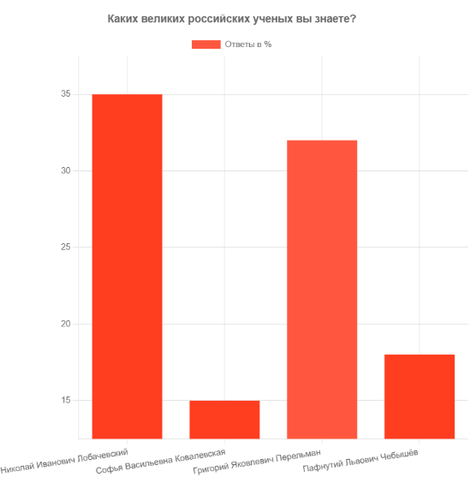

Гистограмма 2 – Распределение ответов на вопрос: «Каких великих российских ученых вы знаете?»
Анализ гистограммы 2 показывает, что только 15% опрошенных знают Софью Васильевну Ковалевскую. Основная масса респондентов (35%) слышали об Николае Ивановиче Лобачевском. 16% опрошенным знают Пафнутия Львовича Чебышёва, а 34% знают об Григории Яковлевиче Перельмане. Полученные данные помогают нам понять, каких великих математиков знают опрошенные.

Хотели ли вы увеличить свои знания об великих российских математиков и их великих открытиях?
На диаграмме 2 представлено распределение ответов о желании ученников.
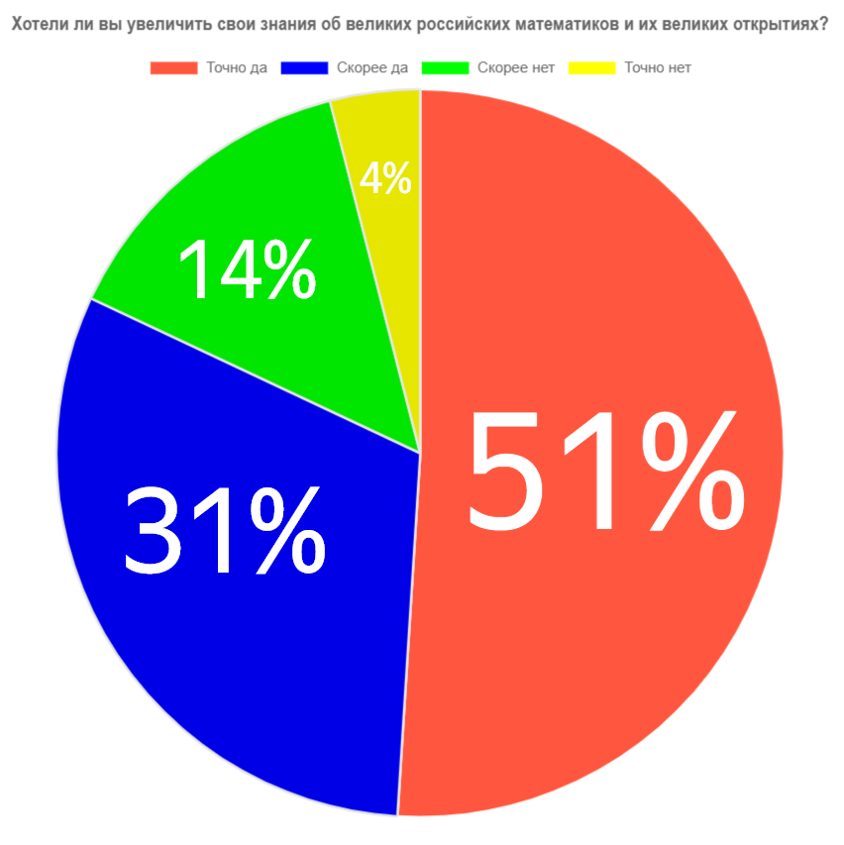
Диаграмма 2 – распределение ответов на вопрос о желании увеличить свои знания о великих математиков

Анализ диаграммы 2 показывает, что только 4% опрошенных вообще не желают увеличить свои знания о великих гениев математики. Основная масса респондентов (51%) точно хотят узнать много новых математиков. 14% опрошенным не очень хотят увеличивать свои знания о великих ученных, а 31% непротив преумножить свои знания о великих ученных. Полученные данные помогают нам понять, какое кол-во процентов респондеентов хотят и не хотят увеличить свои знания о великих математиков.
Какие великие открытия ученных вы знаете?
На гистограмме 2 представлено распределение ответов о знание великих открытий.
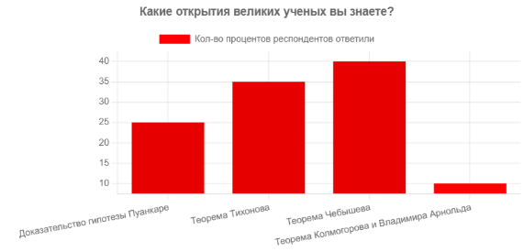
Гистограмма 2 – распределение ответов на вопрос о знании о великих открытий российских ученых

Анализ гистограммы 2 показывает, что только 10% опрошенных знают о теореме Колмогорова и Владимира Арнольда. Основная масса респондентов (40%) слышали о теореме Чебышева. 25% опрошенным знают о доказательстве гипотезы Пуанкаре русским математиком, а 35% знают теорему Тихонова. Полученные данные помогают нам понять, какое кол-во процентов респондентов знают открытия великих российский математиков.

Общие выводы по анкетированию
Проведенное анкетирование позволило сделать следующие выводы:
- Уровень знания о великих российских математиков низкий (только 15% знают Софью Васильевну Ковалевскую).
- Уровень знания об открытий великих российских математиков низкий (только 10% знают теорему Колмогорова и Владимира Арнольда).
- Большая часть опрошенных (51%) точно хотят увеличить свой запас знаний о великих российских математиков.
- Большая часть опрошенных (58%) узнали о великих российских математиков от учителей.

Полученные результаты свидетельствуют о необходимости проведения просветительской работы среди подростков о теме великих российских математиков, формирование привычек изучения нового. На основе данных результатов нами будут разработаны рекомендации и проведен цикл классных часов по теме «Великие российские математики и их велкие математические открытия»

Заключение
Исследования математиков были первыми исследованиями в истории человечества, посвященными законам окружающего мира. Людям удалось понять структуру и принципы работы Вселенной через числа и уравнения. Современный мир выстроен на достижениях поколений ученых, среди которых едва ли не самое важное место занимают именно математики.
Жизнь великих учёных так тесно переплелась с наукой, что уже невозможно представить математику без Пифагора, а Лобачевского – без математики. Но всё же мы надеемся, что факты из их биографий составят более полные образы учёных, которым ничто человеческое не чуждо.
Математика – уникальная наука. Она способствует выработке адекватного представления и понимания знания. “Ни одно человеческое исследование не может называться истинной наукой, если оно не прошло через математические доказательства” – писал Леонардо да Винчи.
Русскому математику Григорию Перельману была присуждена Премия тысячелетия и $1 млн.
Перельман не похож на героя телевизионных новостей. Он странно выглядит (даже на фоне своих коллег из России), живет аскетично, если не сказать бедно, игнорирует свалившуюся на его голову популярность. Он учился в ленинградской школе 239, выиграл Международную математическую олимпиаду, поступил на матмех ЛГУ, а потом в аспирантуру Стекловки и доказал гипотезу Пуанкаре, над которой ровно 100 лет бились математики.
А еще миллион долларов вызывает интерес к математике. Науке, где есть только гамбургский счет. Науке, где мало кому известный ученый может из своей петербургской квартиры опубликовать в интернете доказательство, которое не сможет отнять даже великий и всесильный профессор Гарварда, точнее, ему не дадут это сделать коллеги со всего мира. Науке, которую так легко полюбить, но так сложно заниматься. Науке, где Россия все еще одна из самых, если не самая передовая страна.
Надеюсь, что миллион долларов заставит вспомнить о Перельмане и Российскую академию наук. Из 48 человек, получивших с 1936 г. Филдсовскую медаль (аналог Нобелевской премии, которую, правда, вручают не раз в год, а раз в четыре), восемь родились в Советском Союзе.
Список литературы
- http://www.fizmatolimp.ru/biografii.html
- http://obrazovaka.ru/category/matematiki
- http://fb.ru/article/170806/velikie-matematiki-i-ih-otkryitiyahttps://math-city.nethouse.ru/articles
- http://megabook.r
- Баврин И.И., Фрибус Е.А. Занимательные задачи по математике. – М., Гуманит. изд. центр ВЛАДОС, 1999.–208 с.
- Математическая энциклопедия: Гл. ред. Виноградов И.М., т. 3. – М., «Советская энциклопедия», 1982. – 1184 стб.
- Джордж Пойа. Математическое открытие. Решение задач: Основные понятия, изучение и преподавание. – М., Издательство «Наука», 1970. – 452 с.

Приложения
Приложение 1
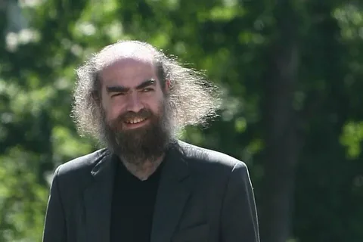
Григорий Яковлевич Перельман (13 июня 1966 — наше время)
Приложение 2
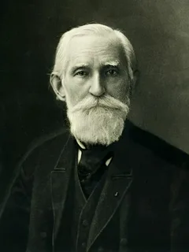
Пафнутий Львович Чебышёв (4 мая 1821 — 26 ноября 1984)

Приложение 3
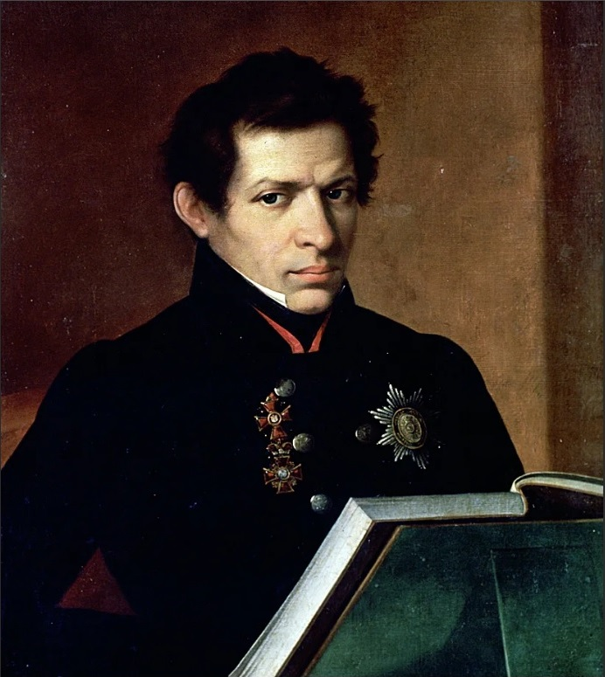
Николай Иванович Лобачевский (1 декабря 1792 — 24 февраля 1856)

Приложение 4
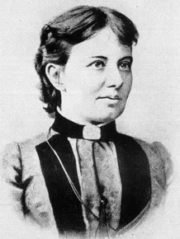
Софья Васильевна Ковалевская (3 января 1850 — 10 февраля 1891)

Приложение 5
Анкета
Уважаемые одноклассники! Пожалуйста, пройдите эту анкету. Внимательно прочтите вопросы, выберете наиболее подходящий для Вас ответ и поставьте галочку в соответствующее поле. Опрос анонимный.
Откуда узнали о великих российских математиков?
- От учителей
- В интернете
- От родителей
- В книге/журнале
Каких великих российских ученых вы знаете?
- Николай Иванович Лобачевский
- Софья Васильевна Ковалевская
- Пафнутий Львович Чебышёв
- Григорий Яковлевич Перельман
Хотели ли вы увеличить свои знания об великих российских математиков и их великих открытиях?
- Точно да
- Скорее да
- Скорее нет
- Точно нет
Какие великие открытия ученных вы знаете?
- Доказательство гипотезы Пуанкаре
- Теорема Тихонова
- Теорема Чебышева
- Теорема Колмогорова и Владимира Арнольда

Вконтакте. Статья Анатолий Рябов. URL: https://vk.com/wall635014024_32547 (дата обращения: 13.04.2026).
Энциклопедический словарь. URL: https://dic.academic.ru/dic.nsf/es/63726/Чебышев (дата обращения: 10.04.2026). Статья на сайте.
Википедия. URL: https://ru.wikipedia.org/wiki/Лобачевский,_Николай_Иванович (дата обращения: 03.04.2026). Статья на сайте.
Большая Российская энциклопедия. Статья на сайте. URL: https://bigenc.ru/c/kovalevskaia-sof-ia-vasil-evna-ac5208 (дата обращения: 08.03.2026).
Статья «истории из лаборатории» на сайте Dzen. URL: https://dzen.ru/a/aGZvo-BWUSxWsbDy (дата обращения: 02.03.2026).
Статья «День математики» на сайте рувики. URL: https://ru.ruwiki.ru/wiki/День_математика (дата обращения: 11.01.2026).
Ответ на сайте otvet.mail. URL: https://otvet.mail.ru/question/11305334 (дата обращения: 01.03.2026).

